**Projeto de Bases de Dados** Parte 1

**LEIC-A 2018/19**

**IST**

Grupo **47**

Turno BD22517957L09

Sexta 12:30 Lab 8

Prof. Taras Lykhenko

|  |  |  |
| --- | --- | --- |
| Número de Aluno | Nome | Esforço |
| 86400 | Daniel Fernandes | 3h |
| 86416 | Francisco Sousa | 3h |
| 86432 | Henrique Ferreira | 3h |

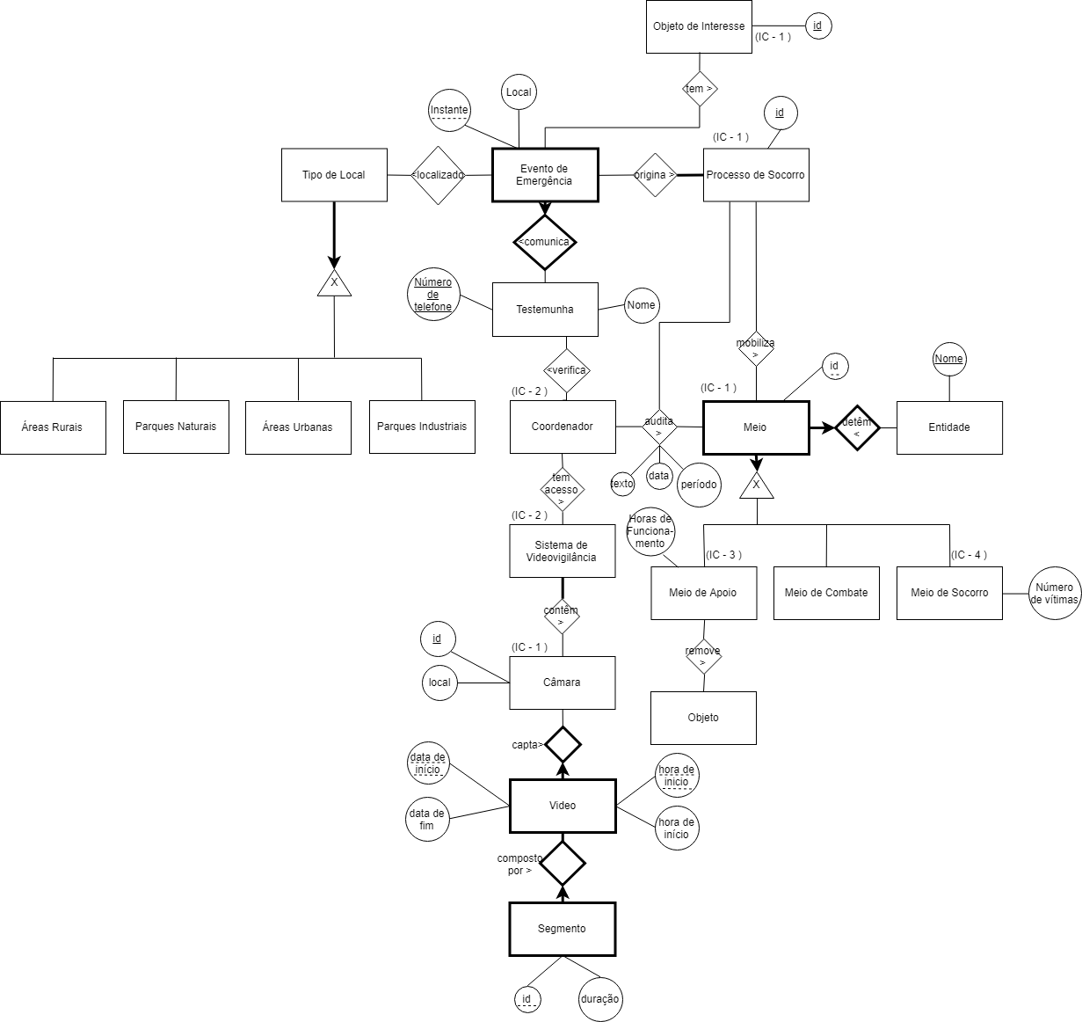

# Restrições de Integridade

(IC – 1) Os elementos desta Entidade são identificados sequencialmente

(IC – 2) Apenas existe um elemento desta Entidade

(IC – 3) As horas de funcionamento referem-se apenas às do processo de socorro atual

(IC – 4) O número de vítimas refere-se apenas às do processo de socorro atual